DD 1.1 DIT, échanges, PIB et grandes agglomérations en 1913
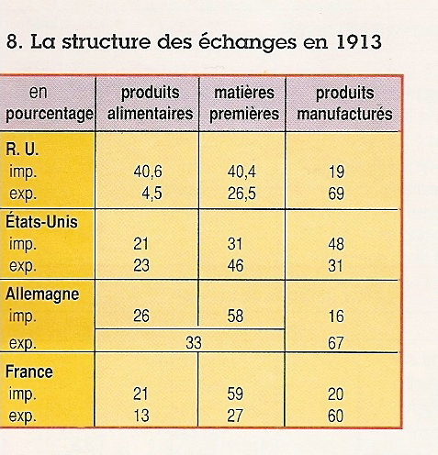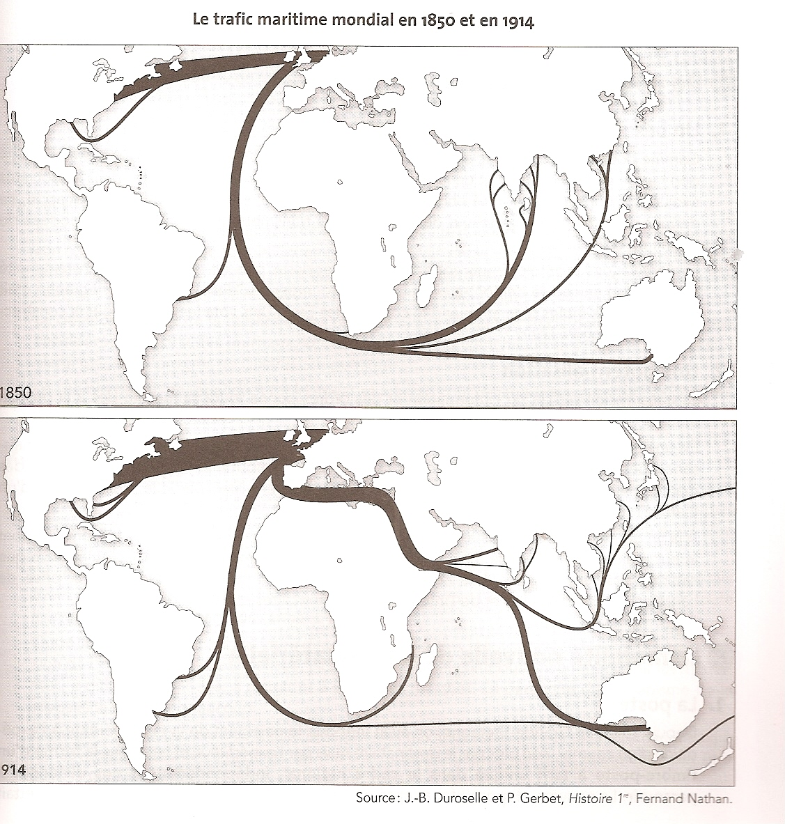
Les 7 premières puissances mondiales selon le PIB, l’ouverture économique et les plus grandes métropoles mondiales
 | Pays | PIB en 1870 en Mds de dollars |  | PIB en 1913 en Mds de dollars |  | Croissance du PIB/hab 1890-1913 | Exportations en 1913 en Mds de dollars | Taux d’ouverture en 1913 en %
 | Etats-Unis | 98 |  | 518 |  | +1.9 | 19 | 3,6
 | Chine | 187 |  | 300 |  | + 0.6 | 4 | 1,3
 | R-Uni | 96 |  | 214 |  | +1.0 | 39 | 18,3
 | Inde | 118 |  | 167 |  | + 1 | 9 | 5,6
 | Allemagne | 44 |  | 145 |  | +1.7 | 38 | 26
 | France | 71 |  | 143 |  | +1.1 | 11 | 7,8
 | Japon | 25 |  | 69 |  | +1.1 | 2 | 2,3
Les 16 principales métropoles mondiales en 1900 en millions d’habitants
Londres |  |  | 6,4 |  | Philadelphie | 1,4
New-York |  |  | 4,2 |  | Manchester | 1,2
Paris |  |  | 3,3 |  | Birmingham | 1,2
Berlin |  |  | 2,4 |  | Moscou | 1
Chicago |  |  | 1,7 |  | Pékin | 1,1
Vienne |  |  | 1,6 |  | Calcutta | 1
Tokyo |  |  | 1,4 |  | Glasgow | 1
St-Petersbourg |  |  | 1,4 |  | Liverpool | 1
Source : Angus Maddison, L’économie mondiale. Une perspective millénaire. OCDE, 2001.

